SIMULACION DEL CICLO DIURNO DE LA PRECIPITACION Y DEL CALENTAMIENTO EN SUDAMERICA

Lic. en Física Berlin Segura Curi*
Instituto Geofísico del Perú

∗Resumen

El ciclo diurno de la convección sobre la Tierra es de gran importancia en los estudios del clima, debido a su fuerte influencia sobre el balance térmico de la atmósfera. Los objetivos del presente trabajo fueron simular el ciclo diurno de la precipitación y los calentamientos latente y radiativo usando el Modelo de Circulación General Atmosférico (MCGA), comparar la precipitación modelada con la nubosidad convectiva observada a partir de imágenes de satélite y analizar la distribución vertical del calentamiento total modelado. El periodo de estudio abarca los quince primeros días del mes de enero del año 2002 y el área de estudio está comprendido entre las longitudes 58 a 68º Oeste y las latitudes 4 a 10º Sur (Amazonía central). Entre los resultados más importantes se obtuvo: el MCGA reprodujo la hora de máxima precipitación (2pm) en la Amazonía central que coincide con la máxima precipitación observada en el Large-Scale Biosphere Atmosphere Experiment (LBA); el MCGA reprodujo dos bandas de precipitación (Andes, Amazonía central) en horas de la tarde, que coinciden con las bandas de frecuencia de nubosidad convectiva obtenida por Garreaud y Wallace (1997); con respecto al balance térmico de la atmósfera según el MCGA, durante el día predomina el calentamiento latente, mientras que durante la noche predomina el enfriamiento por onda larga.
El presente trabajo es un resumen de la tesis para optar el Título Profesional de Licenciado en Física

1 Antecedentes

  - Ciclo diurno de la precipitación convectiva
Según Chaboureau y Bechtold (2003), el ciclo diurno de la convección sobre la superficie de la Tierra es de mayor importancia en el estudio del clima, debido a su fuerte modulación del balance radiativo por nubosidad convectiva, su precipitación resultante y su control en la temperatura superficial.
Se investigó la precipitación convectiva sobre la tierra simulado por el modelo del European Center for Médium-Range Weather Forecast (ECMWF) usando diferentes esquemas convectivos: el esquema desarrollado por Tiedtke (STD), versiones modificadas del STD (SLM, SWT) y el esquema adaptado de Kain y Fritsch por Bechtold (MNH). Únicamente los esquemas SWT y MNH produjeron un pico de precipitación intenso en la tarde, el MNH (35mm/día) y el SWT (20mm/día), el cual concuerda con el pico observado en el experimento LBA (30mm/día) a las 14 LT (2pm hora local) (Figura 1). El área de estudio esta localizado en Rondonia (10º S, 62ºW), las mediciones medias horarias de la precipitación fueron recogidas durante el experimento LBA en 1999 (Silva Días, 2002)
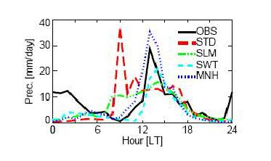
Figura 1: Precipitación observada por el LBA vs modelo ECMWF: Ciclo diurno de la precipitación, promediada sobre 29 días (enero-febrero 1999) para el área de Rondonia (Chaboureau y bechtold, 2003)
1.2 Ciclo diurno de la nubosidad convectiva
Garreaud y Wallace en 1997, usaron 9 años de datos infrarrojos (diciembre de 1983-febrero de 1991) del satélite geoestacionario (producto B3 ISSCP del International Satellite Cloud Climatology Project), el ciclo diurno de la frecuencia de nubosidad convectiva (temperatura menor a 235 K en el tope de la nube) en Sudamérica de resolución temporal 3horas y resolución espacial de 0.5ºx0.5º. Los resultados fueron comparados con estimaciones de precipitación del Special Sensor Microwave Imager (SSM/I). En el verano austral el ciclo diurno mas fuerte (Figura 2) fue observado sobre: los Andes (b1), una banda en la costa nordeste de Sudamérica (b4) y dos bandas paralelas en la parte intermedia de la Amazonía (b2 y b3).

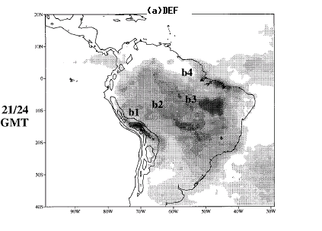
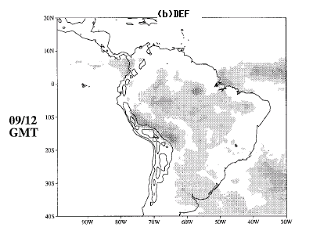
Figura 2: Frecuencia de nubosidad convectiva, deducido de imágenes de satélite para 9 años (diciembre-febrero), a) durante la noche de 21 a 24 GMT (5-8pm hora local) b) durante la mañana de 9-12 GMT (5-8am hora local), (Garreaud y Wallace, 1997)

1.3 Evaluación de la parametrización del ROL
Se ha evaluado el esquema ROL que parametriza la radiación de onda larga del MCGA (Segura Curi, 2002), donde se concluyó que la tasa de enfriamiento radiativo de onda larga (Figura 3) según el esquema radiativo, tiende a enfriar más la troposfera que el obtenido con el calculo línea por línea (calculo del balance radiativo realizado por Fomin y Gershanov en el Instituto Kurchatov), esto se debería a la mayor emisión de radiación de onda larga por el vapor de agua y en menor grado por el ozono.

Figura 3: Calentamiento/enfriamiento por ROL, esquema ROL del MCGA (LWRAD) vs calculo línea por línea, (Segura Curi, 2002)

1.4 Equilibrio térmico en la atmósfera
Manabe y Strickler (1964) usaron un modelo climático unidimensional, para estudiar las contribuciones del vapor de agua (H₂O), dióxido de carbono (CO₂) y ozono (O₃) en las tasas de calentamiento/enfriamiento atmosférico. La distribución vertical de la razón de cambio de la temperatura en la atmósfera, para el equilibrio térmico en una atmósfera con y sin nubosidad, es vista en las figuras 4a y 4b respectivamente. Se muestra la razón de cambio de la temperatura debido a la emisión/absorción de ROL (LH₂O, LCO₂ y LO₃) y la absorción de la radiación solar (SH₂O, SCO₂ y SO₃) por estos tres gases. Estos resultados muestran que la atmósfera en equilibrio térmico satisface la condición de equilibrio radiativo en la estratosfera, sin embargo en la troposfera aparece un enfriamiento radiativo neto (NET) el cual es igual al exceso radiativo del calor en la superficie de la Tierra.

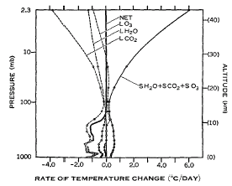
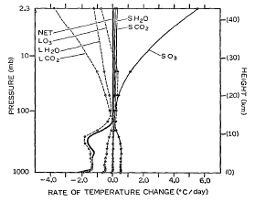
Figura 4: Razón de cambio de la temperatura en equilibrio térmico, según el modelo climático unidimensional: a) Atmósfera con nubosidad promedia b) Atmósfera clara. (Manabe y Strickler, 1964)

2. Balance de la radiación

Las mayores fuentes de energía y sumidero para la Tierra, son la radiación solar y radiación terrestre (ROL) respectivamente. La energía radiante viaja en forma de onda a la velocidad de la luz (c), la cual esta caracterizada por la longitud de onda de propagación (λ) o la frecuencia (ν), y se relacionan por la expresión λν=c. El espectro de energía solar, de mayor interés en el sistema climático es de 0.1 a 2 μm, en la región ultravioleta, visible e infrarrojo cercano (<4μm), mientras que el espectro de mayor interés en la radiación terrestre es de 4 a 60 μm (>4μm). La radiación solar que ingresa es absorbida, dispersada y reflejada por los gases de la atmósfera, los aerosoles y las nubes, la radiación que alcanza la superficie de la Tierra es absorbida por el océano, la litosfera y la biosfera y una pequeña parte es reflejada. Para mantener la Tierra en equilibrio térmico, la energía absorbida es balanceada por una energía radiante emitida por la superficie y la atmósfera de la Tierra hacia el espacio exterior (Figura 5).

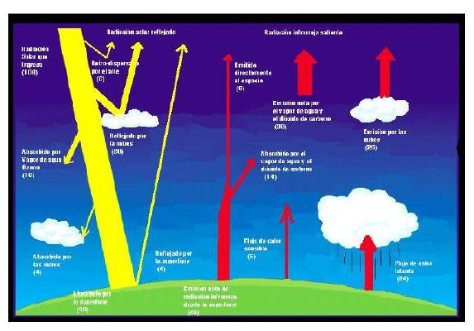
Figura 5: Balance de la radiación global (Peixoto y Oort, 1992)

3. Leyes físicas de la radiación

Ley de Planck, define la intensidad de la radiación emitida por un cuerpo negro en función de su temperatura, longitud de onda, velocidad de la luz y las constantes de Planck y Boltzmann.
Ley de Stefan-Boltzmann, establece que toda materia que se encuentra a una temperatura finita emite una radiación térmica.
Ley del desplazamiento de Wien, establece que la longitud de onda máxima de emisión de un cuerpo negro es inversamente proporcional a la temperatura absoluta.
Ley de Kirchhoff, determina que si un cuerpo esta en equilibrio termodinámico con su entorno, su absortividad coincide con su emisividad.

4. Mecanismo de transferencia de energía
El calor es transferido de un sistema a otro: por ondas electromagnéticas (radiación), por colisión molecular a través del contacto físico (conducción) y por el movimiento de un fluido transportado verticalmente (convección).

5. Rango espectral en un sistema climático
La parte más importante del rango espectral asociado con la transferencia de energía radiativa en el sistema climático es:

Radiación solar (λ<4μm)
Ultravioleta (λ<0.4μm)
Visible (0.4<λ<0.8μm)
Infrarrojo cercano (λ>0.8μm)
Radiación terrestre (λ>4μm)

6. Transferencia radiativa para una radiación infrarroja (ecuación de Schwarzchild)
La ecuación básica de la transferencia radiativa para una radiación infrarroja, esta representada por la ecuación de Schwarzchild, la cual establece que es posible determinar la intensidad de la radiación en un algún punto de la atmósfera, siempre que sea conocida la distribución de la masa absorbente y el coeficiente de extinción.

$\frac{{\text{dI}}_{λ}}{\text{dm}}=−k_{λ}[I_{λ}−B_{λ}(T)]$(1)

donde:
I_{λ}: Intensidad de la radiación incidente monocromática
B_{λ}(T): Función de Planck
k_{λ}: Coeficiente de extinción
dm: Elemento de masa

7. Tasa de calentamiento radiativo
Consideremos un volumen de atmósfera irradiado por flujo que entra en una cara (F_{x}⁻) y un flujo que sale por la otra cara (F_{x}⁺ ) en el eje x, respectivamente (Figura 6)

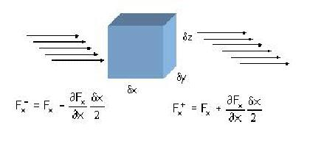
Figura 6: Tasa de calentamiento radiativo

El flujo neto radiativo en el eje x es:
$F_{\text{nx}}=−(F_{x}^{+}−F_{x}^{−})=−\frac{∂F_{x}}{∂x}δx$ (2)

Para una atmósfera unidimensional en el eje z será:
$F_{\text{nz}}=−(F_{z}^{+}−F_{z}^{−})=−\frac{∂F_{z}}{∂z}δz$ (3)

De la tasa de calentamiento y de la primera ley de la termodinámica se tiene:
$\overset{}{q}=\frac{\overset{}{Q}}{m}=−\frac{1}{ρ}\frac{∂F}{∂z}=c_{p}\frac{\text{dT}}{\text{dt}}−α\frac{\text{dp}}{\text{dt}}$ (4)

donde:
q*: Tasa de calentamiento (dq/dt)
Q*: Tasa de calor (dQ/dt)
T: Temperatura de una capa δz
p: Presión
α: Volumen específico (V/m)
c_{p}: Calor específico del aire a presión constante
ρ: Densidad del aire

Si la atmósfera esta en equilibrio hidrostático y el calentamiento esta a una presión constante:

$\begin{aligned}\text{dp}=−ρ\text{gdz} \\ \frac{\text{dT}}{\text{dt}}=−\frac{1}{{ρc}_{p}}\frac{\text{dF}}{\text{dz}}\end{aligned}$ (5)

Por lo tanto la tasa de calentamiento será:
$\frac{\text{dT}}{\text{dt}}=\frac{g}{c_{p}}\frac{∂F}{∂p}$ (6)

8. Descripción del Modelo
El modelo usado es el Modelo de Circulación General Atmosférico CPTEC/COLA de resolución espacial 2.8x2.8°. Las parametrizaciones físicas son: conveccion, radiación de onda larga y onda corta y el esquema de nubes. Como es un modelo de circulación general, únicamente necesita de condiciones iniciales y condiciones de frontera inferior y superior. En la parte hidrodinámica del modelo, las leyes físicas que gobiernan el movimiento atmosférico son: la conservación del momento horizontal, de la masa y de la energía. En los procesos de humedad se considera: la condensación a gran escala, la convección profunda y somera. En los procesos radiativos se tiene: el calentamiento por onda corta y onda larga. En el esquema de nubes se tiene: nubes convectivas y de supersaturación.

9. Parametrizacion del ROL
El calentamiento/enfriamiento por ROL es calculado por el esquema de parametrización de Harshvardhan y Davis (1987), el calentamiento es debido a la absorción de la radiación termal por: el vapor de agua, dióxido de carbono, ozono y nubes. La parte principal del espectro termal es la región de 3 a 50μm. Se tienen los espectros de absorción lineal molecular del vapor de agua, el ozono y el dióxido de carbono. Las bandas de vapor de agua y dióxido de carbono están agrupadas en: banda central y extrema (Figura 7).

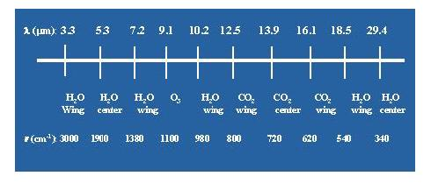
Figura 7: Rango espectral para ROL (Tarasova et. al., 1996)

La intensidad de radiación se transforma en flujo radiativo a partir de la ecuación de Schwarzchild, entonces el flujo radiativo ascendente y descendente será:

$\begin{aligned}F_{i}^{↑}(p)=B_{i}(T_{s})\bar{τ}\left(ω(p,p_{s})\right) \\ −\int_{p}^{p_{s}}{B_{i}(T(p^{'}))}\frac{d\bar{τ}(ω(p,p^{'}))}{dp^{'}}dp^{'}\end{aligned}$ (7)

$F_{i}^{↓}(p)=\int_{0}^{p_{s}}{B_{i}(T(p^{'}))}\frac{d\bar{τ}(ω(p,p^{'}))}{dp^{'}}dp^{'}$ (8)

donde:
p_{s}: Presión superficial
p’: Presión en el nivel p’
T(p’): Temperatura del aire en el nivel p’
ω(p₁,p₂): Cantidad de H₂0 escalada entre los niveles de presión p₁ y p₂

Integrando por partes las ecuaciones (7) y (8), tenemos:

$\begin{aligned}F_{i}^{↑}(p)=B_{i}[T(p)]+\bar{τ}[ω(p,p_{s})]B(T_{s}) \\ −\bar{τ}[ω(p,p_{s})]B[T(p_{s})]+\int_{T(p)}^{T(p_{s})}{\frac{∂\left\{\bar{τ}[ω(p,p^{'})]B[T(p^{'})]\right\}}{∂T}\text{dT}(p^{'})}\end{aligned}$ (9)

$\begin{aligned}F_{i}^{↓}(p)=B_{i}[T(p)]−\bar{τ}[ω(p_{t},p)]B[T(p_{t})] \\ −\int_{T(p_{t})}^{T(p)}{\frac{∂\left\{\bar{τ}[ω(p^{'},p)]B[T(p^{'})]\right\}}{∂T}\text{dT}(p^{'})}\end{aligned}$ (10)

Definimos:
- El flujo de un cuerpo negro:
$B_{i}(T)=\int_{{Δν}_{i}}{ B_{ν}(T)dν}$ (11)
donde:
dν: Rango espectral

- La función G(ω,T):
$G\left[ω(p_{1},p_{2});T\right]=\bar{τ}\left[ω(p_{1},p_{2});T\right]×B(T)$ (12)

- La función de transmisividad:
$\bar{τ}\left[ω(p_{1},p_{2});T\right]=\frac{\int{ τ_{ν}\left[ω(p_{1},p_{2})\right]×B_{ν}(T)dν}}{\int{ B_{ν}(T)dν}}$ (13)

- La transmisividad difusa:
$τ_{ν}\left[ω(p_{1},p_{2})\right]=2\int_{0}^{1}{\text{exp}}\left[−K_{ν}(p_{r},T_{r})ω(p_{1},p_{2})/μ\right]μdμ$ (14)
k_{ν}(p_{r},T_{r}):Coeficiente de absorción lineal molecular del H₂0

- El flujo neto radiativo:
$F_{n}=F_{i}^{↓}(p)−F_{i}^{↑}(p)$ (15)

- La tasa de calentamiento/enfriamiento como función de la divergencia del flujo neto radiativo:
$\frac{\text{dT}}{\text{dt}}=−\frac{1}{c_{p}ρ}\frac{∂F_{n}}{∂z}=\frac{g}{c_{p}}\frac{∂F_{n}}{∂p}$ (16)

9.1 Condición de cielo claro

Los flujos ascendente y descendente en el nivel de presión p son:
$\begin{aligned}F_{i}^{↑}(p)=B_{i}\left[T(p)\right]+G_{i}\left[ω(p,p_{s});T_{s}\right] \\ −G_{i}\left[ω(p,p_{s});T(p_{s})\right]+\int{\frac{∂G_{i}\left[ω(p,p^{'});T(p^{'})\right]}{∂T}}\text{dT}(p^{'})\end{aligned}$(17)

$\begin{aligned}F_{i}^{↓}(p)=B_{i}\left[T(p)\right]−G_{i}\left[ω(p_{t},p);T(p_{t})\right] \\ −\int{\frac{∂G_{i}\left[ω(p^{'},p);T(p^{'})\right]}{∂T}}\text{dT}(p^{'})\end{aligned}$ (18)

donde:
p_{s}: Presión superficial
p_{t}: Presión en el tope de la atmósfera
T_{s}: temperatura en la superficie
T(p_{s}):Temperatura del aire cerca a la superficie

9.2 Condición de cielo nublado
Los flujos en cielo nublado son similares a la condición de cielo claro. La única diferencia es el uso del parámetro C(p,p_{s}).

Flujos ascendente y descendente:
$\begin{aligned}F_{i}^{↑}(p)=B_{i}\left[T(p)\right]+C(p,p_{s})\left\{G_{i}\left[ω(p,p_{s});T_{s}\right]−G_{i}\left[ω(p,p_{s});T(p_{s})\right]\right\} \\ +\int{\frac{∂G_{i}\left[ω(p,p^{'});T(p^{'})\right]}{∂T} C(p,p^{'})}\text{dT}(p^{'})\end{aligned}$ (19)

$\begin{aligned}F_{i}^{↓}(p)=B_{i}\left[T(p)\right]−C(p,p_{t})G_{i}\left[ω(p_{t},p);T(p_{t})\right] \\ −\int{\frac{∂G_{i}\left[ω(p^{'},p);T(p^{'})\right]}{∂T} C(p,p^{'})} \text{dT}(p^{'})\end{aligned}$(20)

donde:
C(p,p_{s})= Probabilidad de la línea de visión clara entre los niveles de presión p y p_{s}.

10. Metodología y Datos
Se ha usado el Modelo de Circulación General Atmosférico (CPTEC/COLA). El área de estudio comprende la Amazonía central (58 a 68°W, 4 a 10°S). Periodo de estudio: quince primeros días de enero del 2002, con intervalos de tiempo cada 2horas. Se calcularon los promedios y las anomalías horarias de la precipitación y del calentamiento por medio de los programas GrADS y Matlab.
Datos del modelo: tasa de precipitación sobre la superficie (mm/día), y los calentamientos latente convectivo, radiativo de onda corta y onda larga a 400mb (K/h).
Datos observados: Porcentaje de nubosidad convectiva (temperatura < -40ºC) según imágenes de satélite GOES.
La hora universal esta representada por z, GMT y UTC. La hora local se ha considerado en la longitud 64°W (hora z-4horas)

11. Resultados

11.1 Ciclo Diurno de la precipitación

11.1.1 Datos del Modelo: precipitación
Se puede observar durante el día (Figura 8) que en la región Amazónica, la precipitación es más intensa durante la tarde (16-20 UTC) que durante la mañana (12-14 UTC). La precipitación comienza a las 12UTC y aumenta progresivamente hasta llegar a su máximo valor a las 18UTC, luego disminuye a las 22UTC. Mientras que durante la noche (Figura 9) la precipitación es escasa (0-10 UTC).

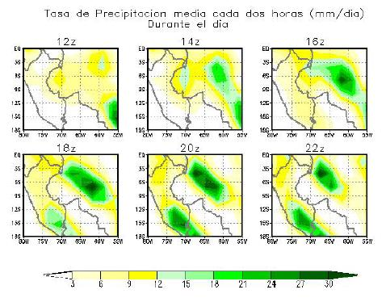
Figura 8: Datos del modelo, precipitación durante el día.

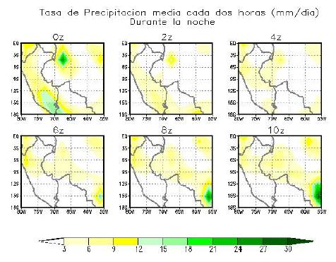
Figura 9: Datos del modelo, precipitación durante la noche

Otra manera de representar el ciclo diurno de la precipitación, es por medio de la diferencia entre la tasa mínima (4UTC) y máxima (18UTC) de precipitación (Figura 10). Se muestran dos bandas paralelas bien marcadas de mayor precipitación (color azul), ubicadas al sur del Perú y otra en la Amazonía central y de menor precipitación al norte de Bolivia (color rojo), esto podría estar asociado a la topografía de la zona (Figura 11)

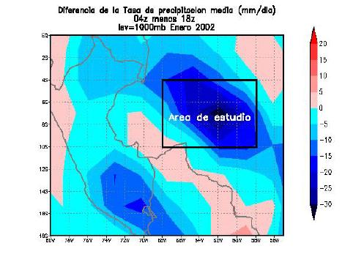
Figura 10: Datos del modelo, diferencia de precipitación entre noche y tarde

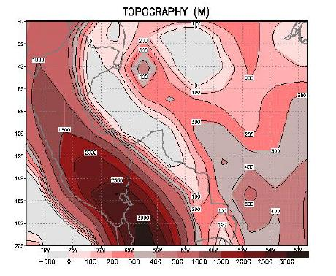
Figura 11: datos del modelo, topografía

De la precipitación media (Figura 12) se obtuvo que la precipitación comienza a las 12UTC, aumenta progresivamente hasta alcanzar su máximo valor de 18mm/día a las 18UTC, a esta misma hora se produjo la máxima variabilidad (mayor desviación estándar), luego la precipitación disminuye y termina a las 02UTC

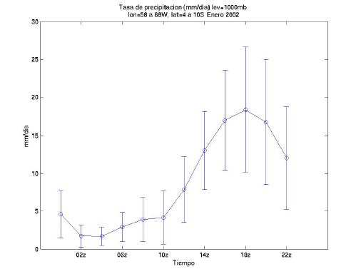
Figura 12: datos del modelo, media y desviación estándar de la precipitación

11.1.2 Datos observados
Porcentaje de nubosidad convectiva para temperaturas menores a –40ºC en el tope de nubes según imágenes infrarrojas del satélite GOES-8, en la Amazonía central, periodo de lluvias. Del promedio de porcentaje de nubosidad convectiva (Figura 13) se obtuvo que la mayor nubosidad (26%) ocurrió a las 22UTC y la menor nubosidad (5%) ocurrió a las 12UTC.

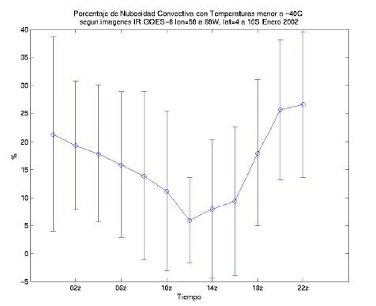
Figura 13: datos observados, media y desviación estándar del porcentaje de nubosidad convectiva.

11.2 Análisis de la distribución espacial y temporal de lluvias según el MCGA y lo observado por satélite según Garreaud y Wallace (1997).
Del análisis entre la precipitación media de los 15 primeros días de enero obtenida con el MCGA y la cobertura de nubes frías (temperatura < 235K) para los meses de verano obtenido del trabajo de Garreaud y Wallace (1997). Se obtuvo: en la región comprendida entre el ecuador (0°) y la latitud 18ºS y las longitudes 55 a 80ºW, el modelo produjo durante la tarde de 18 a 22UTC (2 a 6pm) dos bandas de mayor precipitación (sobre los Andes y la región Amazónica), la máxima precipitación se produjo en la región Amazónica a las 18UTC (2pm). Mientras que lo obtenido por Garreaud y Wallace (1997), nos muestra que durante la noche de 5 a 8pm, se produjo la mayor cobertura de nubes, estas son cuatro bandas bien marcadas (sobre los Andes, dos bandas paralelas en la región Amazónica y una banda en la costa nordeste de Sudamérica) y durante la mañana de 5 a 8am se produjo la menor cobertura de nubes. Por lo tanto la máxima precipitación (2pm, modelado) se produjo cuatro horas antes que se produjera la máxima cobertura de nubes (6pm) según Garreaud y Wallace (1997).

11.3 Análisis del ciclo diurno de la precipitación modelada y la precipitación observada del experimento LBA
Según el MCGA para la Amazonía central, la máxima precipitación promedio fue de 18mm/día a las 2pm (hora local). Por otro lado la máxima precipitación observada en el experimento LBA (Silva Días, 2002) para la región de Rondonia (al oeste de la Amazonía) fue de 30mm/día a las 2pm. Mientras que el modelo ECMWF según Chaboureau y Bechtold (2003) usando el esquema convectivo (MNH) produjo una máxima precipitación de 35mm/día a las 2pm. Por lo tanto la hora en que se produjo la máxima precipitación (2pm), obtenida con el MCGA coincide con lo observado en el experimento LBA y el modelo ECMWF.

11.4 Ciclo diurno del Calentamiento Latente Convectivo
Del calentamiento latente medio (Figura 14) se obtuvo que durante la noche (00-10UTC) se presentó el menor calentamiento, aproximadamente de 0.05k/h. Mientras que durante el día (12-22UTC) se produjo el mayor calentamiento, su máximo valor fue de 0.3k/h a las 18UTC.

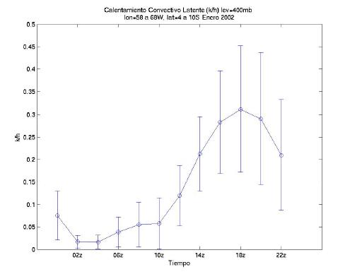
Figura 14: datos del modelo, media y desviación estándar del calentamiento latente convectivo

11.5 Ciclo diurno del enfriamiento radiativo de onda larga
Del enfriamiento radiativo medio (Figura 15) se obtuvo que durante la noche (00-10UTC) se presentó el menor enfriamiento radiativo, aproximadamente de -0.085k/h a las 06UTC. Mientras que durante el día (12-22UTC) se presentó el mayor enfriamiento radiativo, su máximo valor fue de -0.12k/h a las 20UTC.

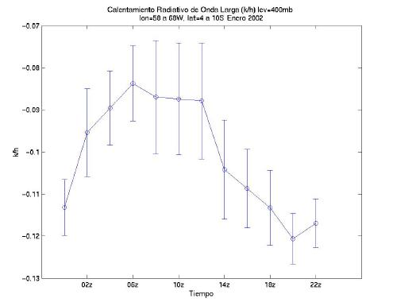
Figura 15: datos del modelo, media y desviación estándar del enfriamiento radiativo de onda larga

11.6 Ciclo diurno del calentamiento radiativo de onda corta

Del calentamiento radiativo medio (Figura 16) se obtuvo que durante la noche (00-10UTC) como era de esperarse, el calentamiento radiativo no este presente. Mientras que durante el día (12-22UTC) se presento el mayor calentamiento radiativo, su máximo valor fue de 0.11k/h a las 16UTC.

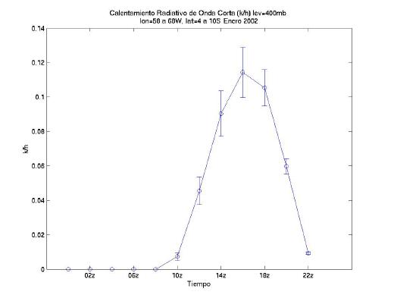
Figura 16: datos del modelo, media y desviación estándar del calentamiento radiativo de onda corta

11.7 Distribución vertical del calentamiento promedio latente y radiativo
Del calentamiento total (calentamiento latente y los calentamientos radiativos de onda larga y onda corta) para la Amazonía central, se obtuvo que el enfriamiento radiativo de onda larga está presente durante el día y la noche. Además el mayor calentamiento latente se produjo a una altura aproximada de 7.5km (400mb)

11.7.1 Durante la noche
Se observo que entre la troposfera y parte de la estratosfera, la tasa de calentamiento total tiene un valor negativo, debido a que la tasa de enfriamiento radiativo de onda larga (valor aprox. –0.1K/h) es la única dominante, que se extiende desde la superficie hasta los 150mb, por otro lado en niveles de presión bajos cerca de la superficie de la Tierra, el enfriamiento fue de –0.2K/h. Como se esperaba, el calentamiento radiativo de onda corta esta ausente durante toda la noche. Mientras que el calentamiento latente se extendió desde 900 a 200mb y fue de 0.05K/h durante las 00, 06, 08, 10UTC (Figura 17).

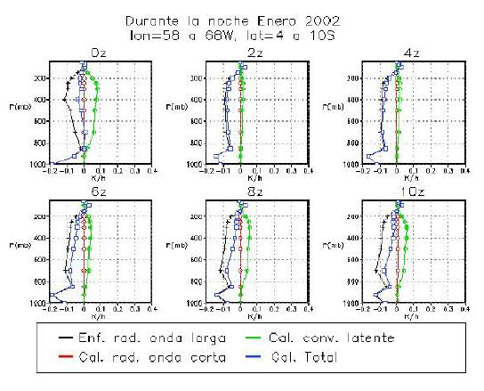
Figura 17: Datos del modelo, distribución vertical del calentamiento latente y radiativo durante la noche

11.7.2 Durante el día
El calentamiento total tiene un valor positivo, debido al calentamiento latente que se extiende de 100 a 950mb. El mayor calentamiento latente de 0.3K/h se produjo durante las 16, 18 y 20UTC entre los niveles 300 a 700mb. Durante las 14, 16, 18 y 20UTC el calentamiento total es aproximadamente igual al calentamiento latente, debido a que el enfriamiento radiativo de onda larga estaría compensado por el calentamiento radiativo de onda corta. Por lo tanto el mayor calentamiento latente de la distribución vertical coincide con la mayor precipitación producida entre las 16, 18 y 20UTC (Figura 18)

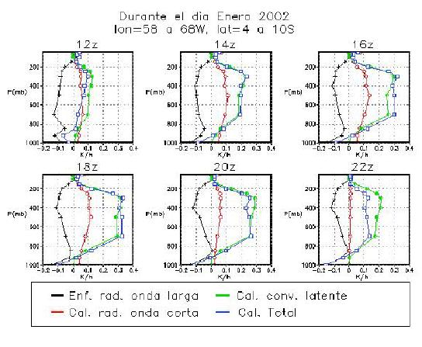
Figura 18: Datos del modelo, distribución vertical del calentamiento latente y radiativo durante el día

12. Conclusiones

El MCGA reprodujo dos bandas de precipitación (sobre los Andes y la Amazonía central) durante la tarde, que coinciden con las bandas de frecuencia de nubosidad convectiva obtenida por Garreaud y Wallace (1997).

El MCGA reprodujo la hora de máxima precipitación (2pm, 18UTC) en la Amazonía central que coincide con la máxima precipitación observada en el experimento LBA, a esta misma hora fue obtenida para la precipitación máxima según el modelo ECMWF.

El máximo porcentaje de nubosidad (datos observados por satélite) ocurrido a las 6pm (22 UTC), coincide con el instante de máxima frecuencia de nubosidad convectiva obtenido por Garreaud y Wallace (1997).

En el balance térmico de la atmósfera según el MCGA, durante el día predomina el calentamiento latente, mientras que durante la noche predomina el enfriamiento radiativo por onda larga.

El MCGA produjo el máximo calentamiento latente (2pm) que coincide con la máxima precipitación.

13. Recomendaciones

Para un mejor análisis de la variación diurna del calentamiento y la precipitación, se debería estudiar la estación de verano completo (diciembre-febrero) y con intervalos de tiempo de una hora.

Simular el ciclo diurno de la precipitación y del calentamiento sobre los Andes usando el MCGA y comparar la precipitación modelada con datos observados (estaciones meteorológicas).

14. Agradecimientos
El autor expresa su agradecimiento al Dr. Pablo Lagos Enríquez, director científico de CPNTC/IGP, quien permitió la realización de la tesis y por sus valiosos aportes. Un agradecimiento especial al Dr. Ken Takahashi Guevara y a la Dra.Yamina Silva Vidal quienes me ayudaron en el desarrollo de los cálculos y en la orientación para realizar la tesis. También agradezco al Mag. Enver Ramirez por enseñarme el funcionamiento del MCGA (CPTEC/COLA) y a todo el grupo de CPNTC por su apoyo.

15. Referencias

Chaboureau, J. P., P. Bechtold, M. Köhler, A. Beljaars, M. Miller and J. L. Redelsperger, 2003: The simulation of the diurnal cycle of convective precipitation over land in a global model, Q. J. R. Meteorol. Soc.

Garreaud and Wallace, 1997: The Diurnal March of Convective Cloudiness over the Americas, Mon. Wea. Rev. 125, 3157-3171.

Harshvardhan, R. Davis, D.A. Randall, and T.G. Corsetti, 1987: A fast radiation parameterization for general circulation models, J. Gephys. Res. 92, 1009-1016.

Manabe and Strickler, 1964: Thermal equilibrium of the atmosphere with a convective adjustment, J. Atmos. Sci. 21, 361-385.

Peixoto, J.P. und A.H. Oort, 1992: Physics of Climate, American Institute of Physics

Segura, B. C., 2002: Evaluación del esquema de radiación de onda larga usado en el modelo CPTEC/COLA, Compendio de trabajo de investigación CNDG - Biblioteca, IGP Vol3 (2002) p.93-104

Silva Dias, M. A. F., Rutledge, S., Kabat, P., Silva Dias, P. L., Nobre, C., Gish, G., Dolman, A. J., Zipser, E., Garstang, M., Manzi, A. O., Fuentes, J. D., Rocha, H. R., Marengo, J., Plana-Fattori, A., S a, L.D. A., Alval a, R. C. S., Andreae, M. O., Artaxo, P., Gielow, R. and Gatti, L., 2002: Clouds and rain processes in a biosphere atmosphere interaction context in the Amazon region J. Geophys. Res. 107, 8072, doi:10.1029/2001JD000,335

Tarasova Tatiana A. and Santos Chagas J. C., 1996: Parameterization of Atmospheric Radiation in the CPTEC/COLA Atmospheric General Circulation Model, INPE/CPTEC

 Instituto Geofísico del Perú, Lima-Perú, (511) 3172300; e-mail: bsc_berlin@hotmail.com
Local Time
Greenwich Mean Time
Radiación de onda larga
Centro de Predicción del Tiempo y Estudio del Clima/Center for Ocean, Land and Atmosphere Studies
The Grid analysis and Display System
Geostationary Operational Environmental Satellite
Coordinated Universal Time
Centro de Predicción Numérica del Tiempo y el Clima/ Instituto Geofísico del Perú

